Лабораторная работа №12

Программирование в командном процессоре ОС UNIX. Расширенное программирование

Лебедева Ольга Андреевна

Содержание

# 1 Цель работы

Изучить основы программирования в оболочке ОС UNIX. Научиться писать более сложные командные файлы с использованием логических управляющих конструкций и циклов.

# 2 Теоретическое введение

$RANDOM – внутренняя функция Bash (не константа), которая возвращает псевдослучайные целые числа в диапазоне 0 - 32767. Функция $RANDOM не должна использоваться для генераци ключей шифрования.

# 3 Ход работы

1 . Написали командный файл, реализующий упрощённый механизм семафоров. Командный файл должен в течение некоторого времени t1 дожидаться освобождения ресурса, выдавая об этом сообщение, а дождавшись его освобождения, использовать его в течение некоторого времени t2<>t1, также выдавая информацию о том, что ресурс используется соответствующим командным файлом (процессом). Запустили командный файл в одном виртуальном терминале в фоновом режиме, перенаправив его вывод в другой (> /dev/tty#, где # — номер терминала куда перенаправляется вывод), в котором также запущен этот файл, но не фоновом, а в привилегированном режиме. Доработали программу так, чтобы имелась возможность взаимодействия трёх и более процессов. (рис. 1) (рис. 2) (рис. 3)

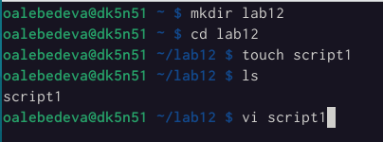

Рис. 1: Создание папки и файла, запуск редактора vi

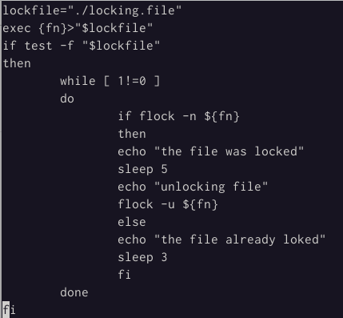

Рис. 2: Текст программы1

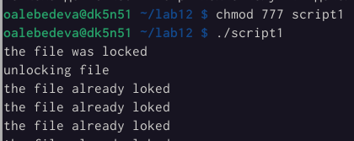

Рис. 3: Работа программы1

2 . Реализовали команду man с помощью командного файла. Изучили содержимое каталога /usr/share/man/man1. В нем находятся архивы текстовых файлов, содержащих справку по большинству установленных в системе программ и команд. Каждый архив можно открыть командой less сразу же просмотрев содержимое справки. Командный файл должен получать в виде аргумента командной строки название команды и в виде результата выдавать справку об этой команде или сообщение об отсутствии справки, если соответствующего файла нет в каталоге man1. (рис. 4) (рис. 6) (рис. 5)

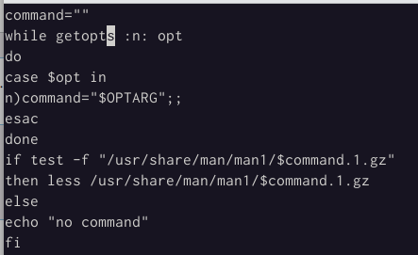

Рис. 4: Текст программы2

Рис. 5: Вызов программы2

Рис. 5: Вызов программы2

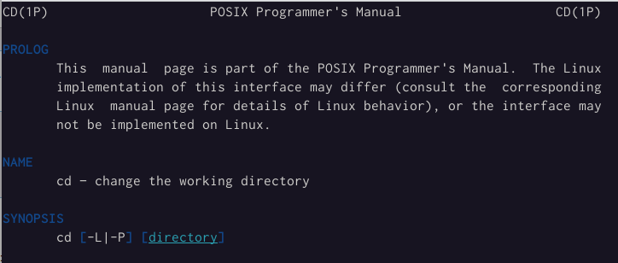

Рис. 6: Работа программы2

3 . Используя встроенную переменную $RANDOM, написали командный файл, генерирующий случайную последовательность букв латинского алфавита. Учли, что $RANDOM выдаёт псевдослучайные числа в диапазоне от 0 до 32767. (рис. 7) (рис. 8)

Рис. 7: Текст программы3

Рис. 7: Текст программы3

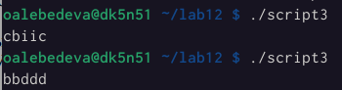

Рис. 8: Работа программы3

# 4 Вывод

Изучили основы программирования в оболочке ОС UNIX. Научились писать более сложные командные файлы с использованием логических управляющих конструкций и циклов.

# 5 Контрольные вопросы

1. Найдите синтаксическую ошибку в следующей строке: while [$1 != “exit”]

Так же между скобками должны быть пробелы. В противном случае скобки и рядом стоящие символы будут восприниматься как одно целое

1. Найдите информацию об утилите seq. Какими иными способами можно реализовать её функционал при программировании на bash?

seq - выдает последовательность чисел. Реализовать ее функционал можно командой for n in {1..5} do done

1. Какой результат даст вычисление выражения $((10/3))?

3

1. Укажите кратко основные отличия командной оболочки zsh от bash.

Zsh очень сильно упрощает работу. Но существуют различия. Например, в zsh после for обязательно вставлять пробел, нумерация массивов в zsh начинается с 1 (что не особо удобно на самом деле). Если вы собираетесь писать скрипт, который легко будет запускать множество разработчиков, то я рекомендуется Bash. Если скрипты вам не нужны - Zsh (более простая работа с файлами, например)

1. Проверьте, верен ли синтаксис данной конструкции for ((a=1; a <= LIMIT; a++))

Верен

1. Сравните язык bash с какими-либо языками программирования. Какие преимущества у bash по сравнению с ними? Какие недостатки?

Bash позволяет очень легко работать с файловой системой без лишних конструкций (в отличи от обычного языка программирования). Но относительно обычных языков программирования bash очень сжат. Тот же Си имеет гораздо более широкие возможности для разработчика.